Технологическая карта урока
Учитель:Мубаракшина Лилия Ильбиковна
Предмет: русский язык
Класс: 8
Тип урока: повторительно-обобщающий
Тема | Односоставные предложения
Цель | обобщение и систематизация изученного материала; усвоение классификации односоставных предложений;  отработка умений находить односоставные предложения в тексте и определять их вид;  умение пользоваться ранее приобретённым багажом знаний
Задачи | Образовательные:  - обобщить и систематизировать знания о видах односоставных предложений, совершенствовать синтаксические умения обоснованно разграничивать виды односоставных предложений;  - учиться строить односоставные предложения, отрабатывать навыки употребления их в речи, оценивать выразительную сторону односоставных предложений; развивать творческие способности, монологическую речь учащихся;  Развивающие: строить тексты с односоставными предложениями  Воспитательные: воспитывать умение общаться в коллективе.
Планируемые результаты | Личностные: создание ценностных ориентиров и смыслов учебной деятельности ; создание условий для развития уважительного отношения учеников друг к другу  Метапредметные:  - владение всеми видами речевой деятельности (аудирование, чтение – адекватно понимать информацию устного и письменного сообщения; говорение и письмо - способность свободно, правильно излагать свои мысли в устной и письменной форме, соблюдая нормы построения текста)  - владение видами чтения текста (просмотровым, ознакомительным);  - владение приемами отбора и систематизации материала на тему «Односоставные предложения»,  умение ориентироваться в своей системе знаний.  Предметные:  - знать виды односоставных предложений;  - понимать роль односоставных предложений в речи;  - уметь отличать односоставные предложения от двусоставных; определять их вид; обобщать и систематизировать изученный материал; редактировать текст; строить тексты с односоставными предложениями.
Ресурсы | Компьютер, интерактивная доска, раздаточный материал

Этапы урока | Деятельность учителя | Деятельность ученика | УУД
1. Организационный | - Добрый день , ребята. Давайте посмотрим друг на друга и улыбнемся. Пожелаем всем удачи на уроке. Присаживайтесь на свои места. | Приветствие учителя, фиксация отсутствующих | Коммуникативные:  формирование умения планировать учебное сотрудничество с учителем
2. Мотивация к учебной деятельности. | - Ребята, какие предложения я использовала в своей речи ?  - Правильно . Односоставные. Вы уже знаете структуру таких предложений. Какова же цель нашего урока?  Восстановите алгоритм определения типа односоставных предложений. ( слайд №3) | Включение в деятельность  Называют цель урока : повторить и обобщить знания об односоставном предложении , правильно употреблять их в речи , уметь отличать односоставные предложения от двусоставных.  Называют «пропуски»( устно) | Личностные:  формирование личностного самоопределения, построение жизненных планов  Коммуникативные:  формирование умения планировать учебное сотрудничество с учителем
3Актуализация и фиксирование индивидуального затруднения в пробном учебном действии | Ребята, мы с вами продолжаем разговор об односоставных предложениях, и мне интересно, что вы уже знаете об этих синтаксических конструкциях.  Блиц-опрос (1 задание).  Если утверждение правильное, поставьте знак «+», если неправильное «-».  1. По наличию главных членов предложения бывают двусоставные и односоставные.  2. Двусоставные, если имеют две грамматические основы.  3. В односоставных - только одна грамматическая основа.  4.В односоставном предложении есть либо подлежащее, либо сказуемое.  5. Односоставные предложения могут быть только нераспространёнными.  6.Односоставные предложения делятся на две группы: с главным членом подлежащим и с главным членом сказуемым. (Самопроверка по представленным ответам) | Включение в деятельность  Выполняют в тетради.  Ключ  1+  2-  3-  4+  5-  6+  Оценки  Без ошибок - «5»  1-2 ош - «4»  3 ош - «3»  Больше 3 – «2» | Личностные:  формирование личностного самоопределения, построение жизненных планов  Коммуникативные:  формирование умения планировать учебное сотрудничество с учителем
4.Этап закрепления с проговариванием во внешней речи. | Давайте разделимся на 3 группы Перед вами на карточках стихи А.А.Фета. Выразительно прочитайте и назовите типы односоставных предложений.  Карточка №1(для 1 группы)  Учись у них – у дуба, у берёзы.  Кругом зима. Жестокая пора!  Карточка №2(для 2 группы)  Ель рукавом мне тропинку завесила.  Ветер. В лесу одному  Шумно, и жутко, и грустно, и весело, -  Я ничего не пойму.  Карточка №3(для 3 группы)  Шёпот, робкое дыхание,  Трели соловья,  Серебро и колыханье  Сонного ручья,  Свет ночной, ночные тени,  Тени без конца,  Ряд волшебных изменений  Милого лица,  В дымных тучках пурпур розы,  Отблеск янтаря,  И лобзания, и слёзы,  И заря, заря!..  1-й ученик производит синтаксический разбор предложения:  Ель рукавом мне тропинку завесила.  Графическая схема предложения.  2-й ученик производит морфологический разбор слова:  Завесила  3-й ученик производит морфемный разбор слова:  Тропинку | Анализ предложений  Ответы:  1) определённо-личное, назывные;  2) двусоставное, назывное, безличное, двусоставное;  3) назывные.  Оценивают в группе друг друга  Индивидуальная работа | Познавательные:  формирование умения выделять необходимую информацию из текста; формирование способности производить логические действия (анализ, сравнение)  Коммуникативные:  формирование умения объяснять свой выбор.  Регулятивные:  формирование умения оценивать действия в соответствии с поставленной задачей.
5. Закрепление знаний  Цель: обеспечение в ходе закрепления повышение уровня осмысления изученного материала, глубины понимания | Диктант на замену. (преобразовать двусоставные предложения в односоставные.) Подчеркнуть грамматические основы .  Наступила зима. Подул ветер. Мороз крепчает. Мы бесшумно идем по лесу. У деревни слышны смех, крики. | Реконструкция предложений  Проверка по эталону :  Зима. Ветер. Мороз. Бесшумно идем по лесу.  В деревне смех , крики.  Самооценка  Без ошибок- «5»  1-2 ош- «4»  3-4 ош- «3»  Более 4 –«2» | Познавательные:  формирование умения на основе анализа объектов делать выводы  Коммуникативные:  формирование умения объяснять свой выбор,  отвечать на поставленный вопрос  Регулятивные:  формирование умения определять успешность своего задания в диалоге с учителем.
6. Применение знаний  Цель: обеспечить усвоение знаний и способов действия на уровне применения в различных ситуациях | 1)Самостоятельная работа  Определить виды односоставных предложений, выполните задание в тетради.  1.Пахло милым тлением осени.  2.Люблю грозу в начале мая.  3.Славная осень.  4.Схоронили его за Москвой – рекой.  5.Возьмемся за руки, друзья!  6.Прошло сто лет.  Взаимопроверка.  Оцените работу в паре , занесите баллы в оценочный лист.  2) Прочитаем по учебнику упр . 193 Творческая работа по группам. Составьте тексты - инструкции. по образцу ( 5-6 предложений , используя односоставные предложения)  1 группа « Инструкция по эксплуатации пылесоса»  2 группа «Инструкция по эксплуатации компьютера»  3 группа «Инструкция по эксплуатации эмалированной посуды» 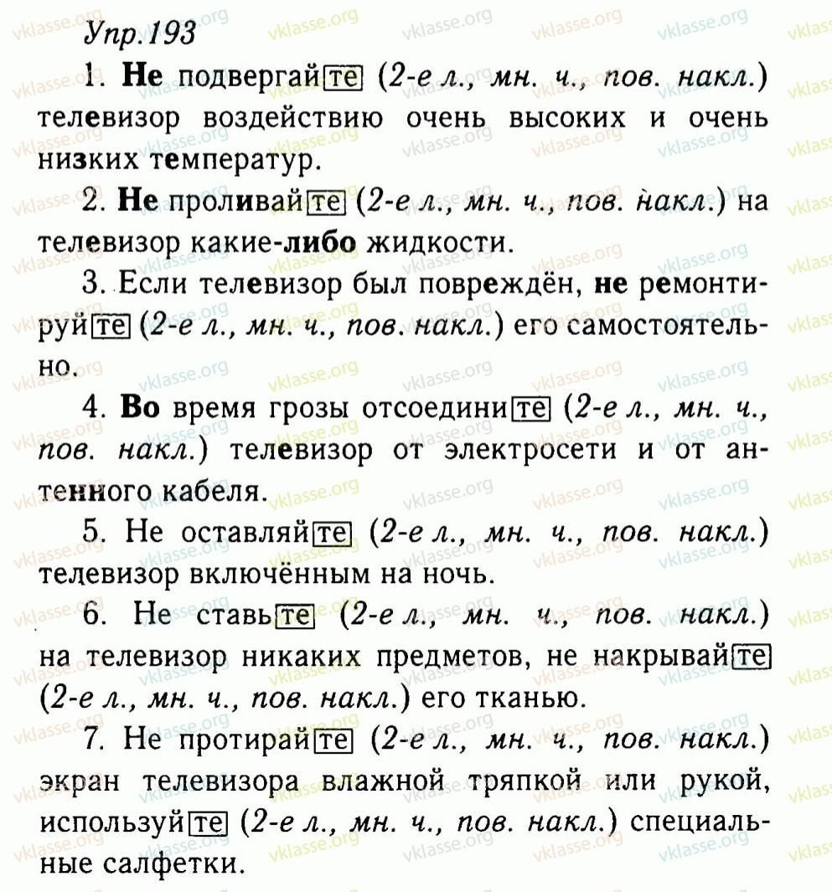 | Выполняют работу в тетради , определяют виды односоставных предложений  Ответы  1.Безличное  2. определенно-личное  3. Назывное  4.неопределенно-личное  5. Определенно-личное  6.Двусоставное  Без ошибок- «5»  1-2 ош- «4»  3-4 ош- «3»  Более 4 –«2»  1 группа является экспертом для 2 группы  2 группа для  3 группы  3 группа для  1 группы  Дают оценку эксперты | Коммуникативные:  формирование умения работать в группах; формирование умения слушать и понимать других  Регулятивные:  формирование умения оценивать учебные действия в соответствии с поставленной задачей;  формирование умения осуществлять личностную рефлексию.  Личностные:  формирование внутренней позиции обучающихся  Познавательные:  формирование умения структурировать знания, выбирать наиболее эффективные способы решения задания
7. Контроль и самоконтроль  Цель: выявление качества и уровня усвоения знаний | Тест на знание односоставных предложений:  А 1. Найдите среди предложений односоставное.  1. Не плачь ты попусту.  2. Часам к двум пополудни началась гроза.  3. Уж не будут листвою крылатой надо мною звенеть тополя.  4. Тротуары заливают асфальтом.  А 2. Определите тип предложения: Тропинки в лесу замело снегом.  1. Двусоставное.  2. Определенно-личное.  3. Безличное.  4. Неопределенно-личное.  А 3. Найдите безличное предложение.  1. Еще не успевшая остыть земля излучала тепло.  2. Газеты приносят утром.  3. Ему подвели белого коня, украшенного богатой сбруей.  4. Похолодало.  А 4. Найдите неопределенно-личное предложение.  1. Меня снова привели к самозванцу и поставили перед ним на колени.  2. В классе тепло.  3. Дарую тебе волю.  4. Распахни мне объятья свои, густолистый развесистый лес.  А 5. Найдите определенно-личное предложение.  1. Веет с поля ночная прохлада.  2. Уже смеркалось и в комнате стало темно.  3. Дарую тебе волю.  4. Хорошо в зимнем лесу!  (обмен тетрадями, взаимопроверка) | Выполнение теста  Взаимопроверка  ответы на доске: А1-4; А2-3; А3-4; А4-1; А5-3.)  Без ошибок- «5»  1-2 ош- «4»  3-ош- «3»  Более 3 –«2» | Коммуникативные:  формирование умения работать в группах, учитывая позицию собеседника  Личностные:  формирование способности к самооценке на основе успешности учебной деятельности
8. Рефлексия учебной деятельности  Цель: соотнесение поставленных задач с достигнутым результатом. | Рефлексивно – оценочный этап:  - Сбор оценочных листов ( в приложении)  - Выставление оценок.  – Как вы думаете, для чего нужны знания, полученные на этом уроке, и где они будут применяться?  – Было ли трудно вам оценить себя, свои знания?  – Если было трудно/ не трудно — почему?  – Какие у вас оценки, результаты?  – Если хорошие – мои поздравления.  – Если допущены ошибки – что нужно сделать, чтобы их исправить?  - Что нужно доработать?  Задание на дом.  А) Упр. 247( определить тип односоставных предложений).  Б) Из произведений А.С.Пушкина выписать 5 односоставных  предложений, определить их тип.  В) Написать сочинение-миниатюру по данному началу с  использованием односоставных предложений.  Первый снег! Сколько чувств вызывает он! | Осуществление самооценки, соотнесение цели и результатов  Выбор домашнего задания из предложенного | Личностные:  Формирование умения устанавливать обучающимися значения результатов деятельности для удовлетворения своих потребностей  Коммуникативные:  формирование умения точно выражать свои мысли  Регулятивные:  формирование умения осознавать качество и уровень усвоения знаний

Приложение

Оценочный листок
Фамилия учащегося | Блиц-опрос | Групповая работа |  | Диктант на замену | Самостоятельная работа | Тест | Индивид. Работа | Общая оценка
 |  | Работа по карточкам | Творческая работа

Блиц-опрос (1 задание).
Если утверждение правильное, поставьте знак «+», если неправильное «-».
1. По наличию главных членов предложения бывают двусоставные и односоставные.
2. Двусоставные, если имеют две грамматические основы.
3. В односоставных - только одна грамматическая основа.
4.В односоставном предложении есть либо подлежащее, либо сказуемое.
5. Односоставные предложения могут быть только нераспространёнными.
6.Односоставные предложения делятся на две группы: с главным членом подлежащим и с главным членом сказуемым.

Карточка №1(для 1 группы) (2 задание)
Учись у них – у дуба, у берёзы.
Кругом зима. Жестокая пора!
Карточка №2(для 2 группы)
Ель рукавом мне тропинку завесила.
Ветер. В лесу одному
Шумно, и жутко, и грустно, и весело, -
Я ничего не пойму.
Карточка №3(для 3 группы)
Шёпот, робкое дыхание,
Трели соловья,
Серебро и колыханье
Сонного ручья,
Свет ночной, ночные тени,
Тени без конца,
Ряд волшебных изменений
Милого лица,
В дымных тучках пурпур розы,
Отблеск янтаря,
И лобзания, и слёзы,
И заря, заря!..

( 3 задание )Диктант на замену. (преобразовать двусоставные предложения в односоставные.) Подчеркнуть грамматические основы .
Наступила зима. Подул ветер. Мороз крепчает. Мы бесшумно идем по лесу. У деревни слышны смех, крики.

(4 задание) Самостоятельная работа
Определить виды односоставных предложений, выполните задание в тетради.
1.Пахло милым тлением осени.
2.Люблю грозу в начале мая.
3.Славная осень.
4.Схоронили его за Москвой – рекой.
5.Возьмемся за руки, друзья!
6.Прошло сто лет.
( 5 задание) А 1. Найдите среди предложений односоставное.
1. Не плачь ты попусту.
2. Часам к двум пополудни началась гроза.
3. Уж не будут листвою крылатой надо мною звенеть тополя.
4. Тротуары заливают асфальтом.
А 2. Определите тип предложения: Тропинки в лесу замело снегом.
1. Двусоставное.
2. Определенно-личное.
3. Безличное.
4. Неопределенно-личное.
А 3. Найдите безличное предложение.
1. Еще не успевшая остыть земля излучала тепло.
2. Газеты приносят утром.
3. Ему подвели белого коня, украшенного богатой сбруей.
4. Похолодало.
А 4. Найдите неопределенно-личное предложение.
1. Меня снова привели к самозванцу и поставили перед ним на колени.
2. В классе тепло.
3. Дарую тебе волю.
4. Распахни мне объятья свои, густолистый развесистый лес.
А 5. Найдите определенно-личное предложение.
1. Веет с поля ночная прохлада.
2. Уже смеркалось и в комнате стало темно.
3. Дарую тебе волю.
4. Хорошо в зимнем лесу!

